Dictation in a Box A1 unit 2 My Family and my Pets

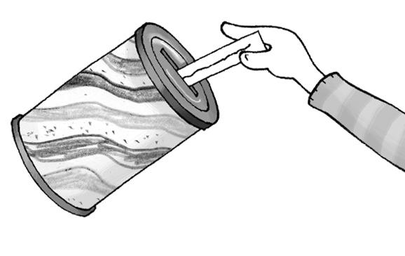
What to do ...
- Ihr arbeitet mit einem Partner zusammen.
- Nehmt die Satzstreifen aus den Briefumschlägen und legt daraus einen zusammenhängenden Text.
- Ihr holt euch ein Lösungsblatt am Pult ab.
- Überprüft mit Hilfe des Lösungsblatts, ob ihr den Text richtig gelegt habt. Korrigiert ihn gegebenenfalls.
- Nach der Kontrolle bringt ihr das Lösungsblatt wieder nach vorne.
- Prägt euch den ersten Satz gut ein. Werft dann den ersten Streifen durch den Schlitz in die Dose und schreibt den Satz auswendig in euer Heft.
Setzt die Übung in gleicher Weise mit dem nächsten Satzstreifen fort.
- Wenn alle Satzstreifen in der Dose sind, tauscht eure Texte aus und korrigiert mit Hilfe des Lösungsblatts den Text eures Partners. Unterstreicht die Fehlerstellen mit einem andersfarbigen Stift.

The Bakers are new in Chester and Debbie and Nick are new in Form 7CH.

They’ve got a dog, her name is Lulu.

Jenny Snow is Debbie’s friend in the same form.

She and her sister Sally have got a cat, her name is Marmalade.

She’s lucky because her basket is in the kitchen.

The Snows have got a pet,too, his name is Trundle and he’s a tortoise.

Poor Trundle, his cage is in the garden.

